下陆区红十字会2022年决算公开
目 录
第一部分:下陆区红十字会概况
一、部门主要职责
二、部门机构设置情况
第二部分: 下陆区红十字会2022年部门决算表
一、收入支出决算总表
二、收入决算表
三、支出决算表
四、财政拨款收入支出决算总表
五、一般公共预算财政拨款支出决算表
六、一般公共预算财政拨款基本支出决算明细表
七、政府性基金预算财政拨款收入支出决算表
八、国有资本经营预算财政拨款支出决算表
九、财政拨款“三公”经费支出决算表
第三部分：下陆区红十字会2022年部门决算情况说明
一、收入支出决算总体情况说明
二、收入决算情况说明
三、支出决算情况说明
四、财政拨款收入支出决算总体情况说明
五、一般公共预算财政拨款支出决算情况说明
六、一般公共预算财政拨款基本支出决算情况说明
七、政府性基金预算财政拨款收入支出决算情况说明
八、国有资本经营预算财政拨款支出决算情况说明
九、财政拨款“三公”经费支出决算情况说明
十、机关运行经费支出说明
十一、政府采购支出说明
十二、国有资产占用情况说明
十三、预算绩效情况说明
十四、专项支出、转移支付支出情况说明
第四部分、名词解释
第一部分:部门基本情况
一、部门主要职责
（一）贯彻党的路线、方针、政策和《中华人民共和国红十字会法》要求，围绕区委、区政府和市红十字会的工作部署，制定全区红十字会工作的指导思想、发展规划和主要任务，指导全区红十字会工作。
（二）开展救援、救灾的相关工作，建立红十字应急救援体系。在战争、武装冲突和自然灾害、事故灾难、公共卫生事件等突发事件中，对伤病人员和其他受害者提供紧急救援和人道救助。
（三）开展应急救护培训，普及应急救护、防灾避险和卫生健康知识。组织志愿者参与现场救护。
（四）参与、推动无偿献血、遗体和人体器官捐献工作。参与开展造血干细胞捐献的相关工作。
（五）参加国际人道主义救援工作。
（六）组织开展红十字志愿服务、红十字青少年工作。
（七）宣传贯彻国际红十字和红新月运动的基本原则和日内瓦公约及其附加议定书。
（八）依照国际红十字和红新月运动的基本原则，完成人民政府委托事宜。
（九）依照日内瓦公约积极附加议定书的有关规定开展工作。
（十）协助人民政府开展与其职责相关的其他人道主义服务活动。
（十一）完成上级交办的其他工作。
二、部门机构设置情况
1、机构设置情况：下陆区红十字会只归口管理本级部门。本单位内设置办公室、综合科、财务室等内设科室。
2、编制情况：下陆区红十字会核定编制数为2名，设会长1名，由区政府分管相关工作的领导同志兼任，副会长2名（1名协助会长负责日常工作，为正科级；1名为副科级）。2022年末在职在编人员1人，区聘0人，退伍安置0人，政府雇员0人，退休人员0人。
第二部分:2022年度部门决算表
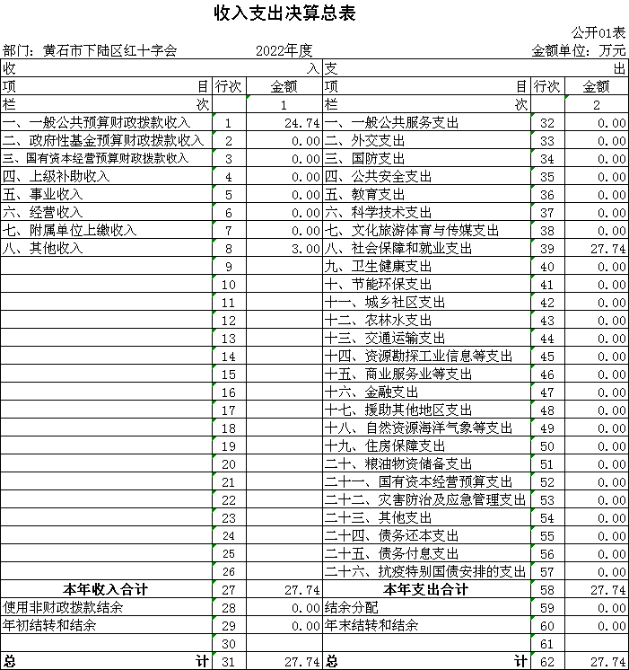

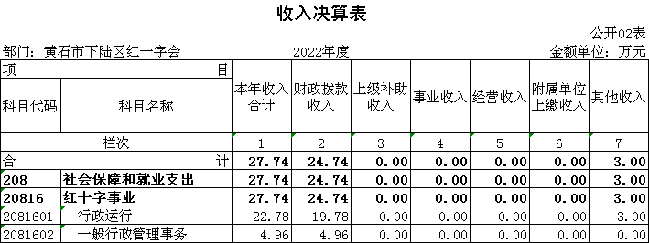
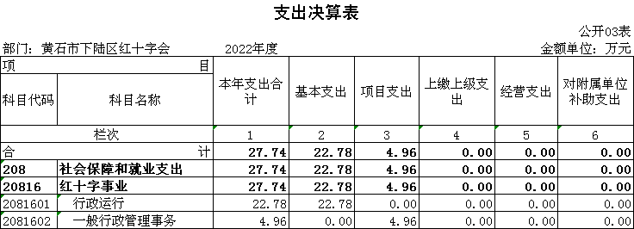
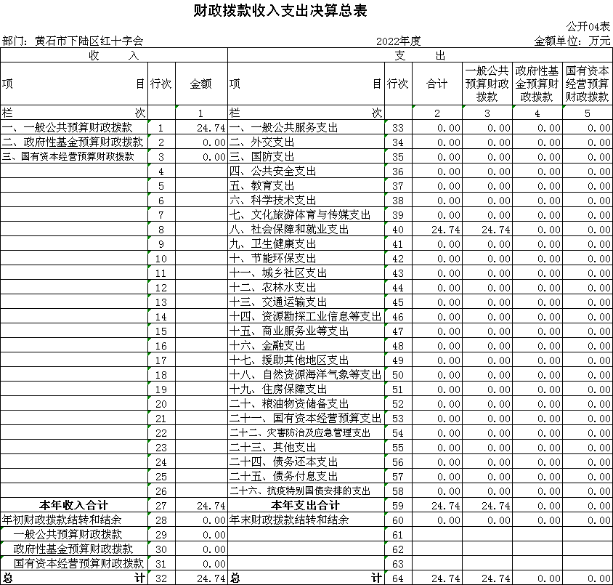

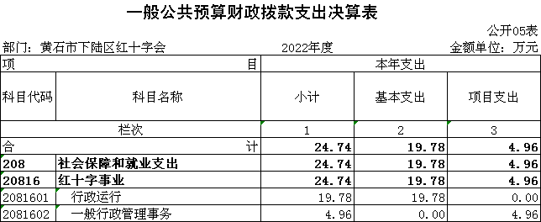

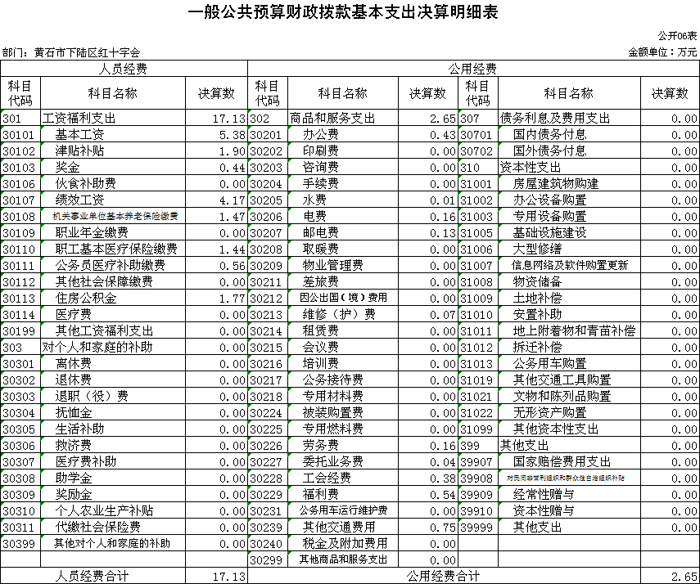
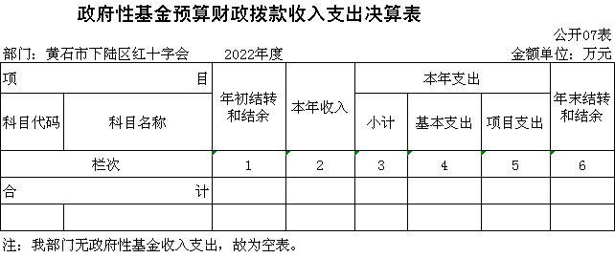

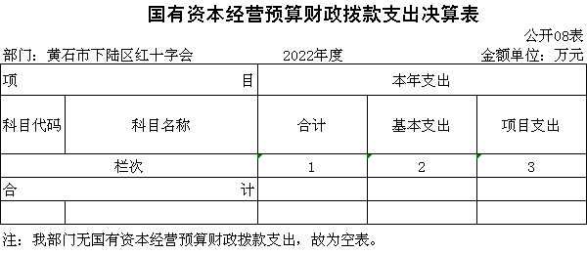

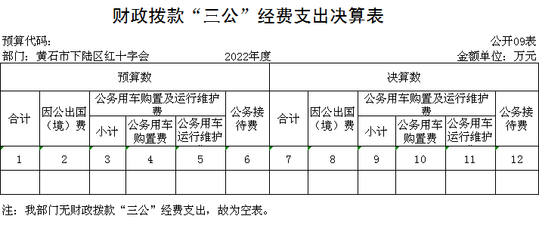

第三部分：部门2022年部门决算情况说明
一、收入支出决算总体情况说明
2022年度收、支总计均为27.74万元。与2021年度相比，收、支总计各增加12.7万元，增长84.4%，主要原因是本部门是2021年新成立的，2021年只拨了开业费用。
二、收入决算情况说明
2022年度收入合计27.74万元，与2021年度相比，收入合计增加12.7万元，增长84.4%。其中：财政拨款收入24.74万元，占本年收入89.2%；上级补助收入0万元，占本年收入0%；事业收入0万元，占本年收入0%；经营收入0万元，占本年收入0%；附属单位上缴收入0万元，占本年收入0%；其他收入3万元，占本年收入10.8%。
三、支出决算情况说明
2022年度支出合计27.74万元，与2021年度相比，支出合计增加12.7万元，增长84.4%。其中：基本支出22.78万元，占本年支出82.1%；项目支出4.96万元，占本年支出17.9%；上缴上级支出0万元，占本年支出0%；经营支出0万元，占本年支出0%；对附属单位补助支出0万元，占本年支出0%。
四、财政拨款收入支出决算总体情况说明
2022年度财政拨款收、支总计均为24.74万元。与2021年度相比，财政拨款收、支总计各增加9.7万元，增长64.5%。主要原因是本部门是2021年新成立的，2021年只拨了开业费用。
2022年度财政拨款收入中，一般公共预算财政拨款收入24.74万元，比2021年度决算数增加9.7万元。增加主要原因是本部门是2021年新成立的，2021年只拨了开业费用。政府性基金预算财政拨款收入0万元，与上年决算数对比无增减变化，主要原因是我单位无此预算，也无此费用开支。国有资本经营预算财政拨款收入0万元，与上年决算数对比无增减变化，主要原因是我单位无此预算，也无此费用开支。
五、一般公共预算财政拨款支出决算情况说明
（一）一般公共预算财政拨款支出决算总体情况。
2022年度一般公共预算财政拨款支出24.74万元，占本年支出合计的89.2%。与2021年度相比，一般公共预算财政拨款支出增加9.7万元，增长64.5%。主要原因是本部门是2021年新成立的，2021年只拨了开业费用。。
（二）一般公共预算财政拨款支出决算结构情况。
2022年度一般公共预算财政拨款支出24.74万元，主要用于以下方面：
1.社会保障和就业支出（类）支出24.74万元，占100%。主要是用于单位人员经费、公用经费及项目经费支出。
（三）一般公共预算财政拨款支出决算具体情况。
2022年度一般公共预算财政拨款支出年初预算为28.23万元，支出决算为24.74万元，完成年初预算的87.6%。其中：
1.社会保障和就业支出(类)红十字事业（款）行政运行（项）。年初预算为23.23万元，支出决算为19.78万元，完成年初预算的85.1%，支出决算数小于年初预算数的主要原因：2022年工资结构改革，人员经费减少。
2.社会保障和就业支出(类)红十字事业（款）一般行政管理事务（项）。年初预算为5万元，支出决算为4.96万元，完成年初预算的99.2%，支出决算数小于年初预算数的主要原因：开展活动部分费用未付。
六、一般公共预算财政拨款基本支出决算情况说明
2022年度一般公共预算财政拨款基本支出19.78万元，其中：
人员经费17.13万元，主要包括：基本工资、津贴补贴、奖金、绩效工资、机关事业单位基本养老保险缴费、职工基本医疗保险缴费、公务员医疗补助缴费、住房公积金。
公用经费2.65万元，主要包括：办公费、水费、电费、邮电费、维修(护)费、劳务费、委托业务费、工会经费、福利费、其他交通费用。
七、政府性基金预算财政拨款收入支出决算情况说明
下陆区红十字会当年无政府性基金预算财政拨款收入支出，
八、国有资本经营预算财政拨款支出决算情况说明
下陆区红十字会当年无国有资本经营预算财政拨款支出。
九、一般公共预算财政拨款“三公”经费支出决算情况说明
（一）“三公”经费财政拨款支出决算总体情况说明。
2022年度“三公”经费财政拨款支出预算为0万元，支出决算为0万元，与上年决算数对比无增减变化，主要原因是我单位这两年无此经费开支；与本年预算数对比无增减变化，主要原因是我单位无此预算也无经费开支。
（二）“三公”经费财政拨款支出决算具体情况说明。
1.因公出国(境)费预算为0万元，支出决算为0万元，与本年预算数对比无增减变化，主要原因是我单位无此预算也无经费开支；与上年决算数对比无增减变化，主要原因是我单位这两年无此经费开支。
全年支出涉及出国（境）团组0个，累计0人次，主要是单位未开展此项工作。
2.公务用车购置及运行费预算为0万元，支出决算为0万元，与本年预算数对比无增减变化，主要原因是我单位公车改革后无此预算也无经费开支；与上年决算数对比无增减变化，主要原因是我单位公车改革后这两年无此经费开支。其中：
(1)公务用车购置费支出0万元，主要是我单位公车改革后无此经费开支。本年度购置(更新)公务用车0辆。
(2)公务用车运行费支出0万元，主要是我单位公车改革后无此经费开支。截止2022年12月31日，开支财政拨款的公务用车保有量为0辆。
3.公务接待费预算为0万元，支出决算为0万元，与本年预算数对比无增减变化，主要原因是我单位严格控制经费支出，无此预算也无经费开支；与上年决算数对比无增减变化，主要原因是我单位严格控制经费支出，这两年无此经费开支。其中：
外宾接待支出0万元，主要是今年未开展此工作。2022年共接待来访团组0个，0人次（不包括陪同人员）。来访对象主要是.无.。
国内公务接待支出0万元，是本单位严格控制经费支出，全年未发生经费支出。2022年共接待国内来访团组0个，0人次（不包括陪同人员）。
十、机关运行经费支出说明
下陆区红十字会是公益一类事业单位。
十一、政府采购支出说明
本部门2022年度政府采购支出总额0万元，其中：政府采购货物支出0万元、政府采购工程支出0万元、政府采购服务支出0万元。授予中小企业合同金额0万元，占政府采购支出总额的0%，其中：授予小微企业合同金额0万元，占授予中小企业合同金额的0%；货物采购授予中小企业合同金额占货物支出金额的0%，工程采购授予中小企业合同金额占工程支出金额的0%，服务采购授予中小企业合同金额占服务支出金额的0%。
十二、国有资产占用情况说明
截至2022年12月31日，部门共有车辆0辆，其中，副省级及以上领导干部用车0辆、主要领导干部用车0辆、机要通信用车0辆、应急保障用车0辆、执法执勤用车0辆、特种专业技术用车0辆、其他用车0辆；单位价值100万元以上设备（不含车辆）0台（套）。
（一）预算绩效管理工作开展情况
根据预算绩效管理要求，我单位组织对2022年度一般公共预算项目支出全面开展绩效自评，共涉及项目1个，资金5万元（其中：一般公共预算拨款5万元，其他资金0万元，上年结余结转0万元），占一般公共预算项目支出总额的100%。从评价情况来看，2022年项目绩效目标基本完成，项目立项程序完整、规范，绩效目标明确。预算编制合理，预算执行及时、有效；项目支出绩效自评结果较好，绩效管理水平不断提高，绩效指标体系建设逐渐丰富和完善。
组织开展了部门整体支出绩效评价工作，从评价情况来看，整体支出资金严格按照相关法律法规、规范性文件的要求进行支出，预算执行总额控制在年初预算批复和预算追加额度内且有结余；产出情况良好，各项工作在预定时间内及时实施完成，绝大部分产出指标的指标值已达到年初设定目标值；项目实施效果比较明显，绝大部分效益指标的指标值已达到年初设定目标值。

2022年下陆区部门整体支出绩效自评表
填报单位（盖章）： |  | 黄石市下陆区红十字会 |  |  | 填报日期： | 2023-3-1
单位名称 |  | 黄石市下陆区红十字会 |  |  |  | 评价年度 |  | 2022年
基本支出决算数总额 |  |  |  | 22.78 | 项目支出决算数总额 | 4.96
部门整体支出总额预算执行情况（万元） |  |  |  | 执行数（A） | 预算数（B） | 执行率（A/B）
 |  |  |  | 27.74 | 28.23 | 98%
一级  指标 | 二级  指标 | 三级指标 | 分值 | 指标说明 | 评分标准 | 年初目标值 | 实际完成值 | 得分
投入 | 预算执行（35分） | 预算  完成率  （10分） | 10 | 预算完成率=（预算完成数/预算数）×100%，用以反映和考核部门（单位）预算完成程度。  预算完成数：部门（单位）本年度实际完成的预算数。  预算数：财政部门批复的本年度部门（单位）预算数。 | 预算完成率＝100%的，得10分。  预算完成率≥95%的，得9分。  预算完成率在90%（含）和95%之间，得8分。  预算完成率在85%（含）和90%之间，得7分。  预算完成率在80%（含）和85%之间，得6分。  预算完成率在70%（含）和80%之间，得4分。  预算完成率＜70%的，得0分。 | 100% | 98% | 9
投入 | 预算执行（35分） | 预算调整率  （10分） | 10 | 预算调整率=（预算调整数/预算数）×100%，用以反映和考核部门（单位）预算的调整程度。  预算调整数：部门（单位）在本年度内涉及预算的追加、追减或结构调整的资金总和（因落实国家政策、发生不可抗力、上级部门或本级党委政府临时交办而产生的调整除外）。  预算包括一般公共预算与政府性基金预算。 | 预算调整率绝对值≤5%，得10分。  预算调整率绝对值＞5%的，每增加0.1个百分点扣0.1分，扣完为止。 | ≤5% | 2% | 10
投入 | 预算执行（35分） | 支出进度率  （10分） | 10 | 支出进度率=（实际支出/支出预算）×100%，用以反映和考核部门（单位）预算执行的及时性和均衡性程度。  半年支出进度＝部门上半年实际支出/（上年结余结转+本年部门预算安排+上半年执行中追加追减）*100%。  前三季度支出进度＝部门前三季度实际支出/（上年结余结转+本年部门预算安排+前三季度执行中追加追减）*100%。 | 半年进度：进度率≥45%，得4分；进度率在40%（含）和45%之间，得2分；进度率＜40%，得0分。  前三季度进度：进度率≥75%，得6分；进度率在60%（含）和75%之间，得4分；进度率＜60%，得0分。 | 半年进度率≥45%，前三季度进度率≥75% | 半年进度率≥46%，前三季度进度率≥84% | 10
投入 | 预算执行（35分） | 预算编制准确率（5分） | 5 | 部门预算中除财政拨款外的其他收入预算与决算差异率。  预算编制准确率＝其他收入决算数/其他收入预算数×100%-100%。 | 预算编制准确率≤20%，得5分。  预算编制准确率在20%和40%（含）之间，得3分。  预算编制准确率＞40%，得0分。 | ≤20% | 100% | 0
过程 | 预算管理（20分） | “三公经费”控制率  （5分） | 5 | “三公经费”控制率=（“三公经费”实际支出数/“三公经费”预算安排数）×100%，用以反映和考核部门（单位）对“三公经费”的实际控制程度。 | 三公经费控制率≤100%，得5分，每增加0.1个百分点扣0.5分，扣完为止。 | ≤100% | 0% | 5
过程 | 预算管理（20分） | 资产管理规范性  （5分） | 5 | 部门（单位）资产管理是否规范，用以反映和考核部门（单位）资产管理情况。  1.新增资产配置按预算执行。  2.资产有偿使用、处置按规定程序审批。  3.资产收益及时、足额上缴财政。 | 全部符合5分，有1项不符扣2分,扣完为止。 | 资产管理规范性 | 资产管理规范 | 5
过程 | 预算管理（20分） | 资金使用合规性  （10分） | 10 | 部门（单位）使用预算资金是否符合相关的预算财务管理制度的规定，用以反映和考核部门（单位）预算资金的规范运行情况。  1.符合国家财经法规和财务管理制度规定以及有关专项资金管理办法的规定；  2.资金的拨付有完整的审批程序和手续；  3.重大项目开支经过评估论证；  4.符合部门预算批复的用途；  5.不存在截留、挤占、挪用、虚列支出等情况。 | 全部符合10分,有1项不符扣2分，扣完为止。 | 资金使用合规性 | 资金使用合规 | 10
效  果 | 运行效益（45分） | 行政运行经济性 | 5 | 现行行政运行经费支出预算编制方法的行政运行成本。 | 可使行政运行成本最经济为5分，可使行政运行成本较合理为3分，一般为2分，不合理为0分。 | 行政运行成本最经济 | 行政运行成本最经济 | 5
效  果 | 运行效益（45分） | 行政运行有效性 | 5 | 行政运行经费支出能否保障部门正常运行。 | 正常运行的得5分，基本正常得3分，不能正常运行的不得分。 | 正常运行 | 正常运行 | 5
效  果 | 运行效益（45分） | 专项运行经济效益 | 10 | 项目资金运行产生的经济效益 | 经济效益显著得10分；一般得5分，下降不得分。 | 经济效益显著 | 经济效益较显著 | 8
效  果 | 运行效益（45分） | 专项运行社会效益 | 10 | 项目资金运行产生的社会效益 | 社会效益显著得10分；一般得5分；否则不得分。 | 社会效益显著 | 社会效益较显著 | 8
效  果 | 运行效益（45分） | 专项运行可持续影响 | 15 | 1.项目完成后有经费安排能满足项目持续运行需要；  2.项目完成后有制度保障项目持续运行需要；  3.项目完成后有明确的项目管理机构、负责人对项目后继管理负责，满足持续运行需要。 | 全部符合15分,有1项不符扣5分，扣完为止。 | 专项运行可持续影响 | 专项运行可持续影响较好 | 13
评价结论（优、良、中、差）：优 |  |  |  |  |  | 总分 |  | 93

- 部门决算中项目绩效自评结果
1.红十字专项经费项目经费绩效自评：
项目全年预算数为5万元，其中：一般公共预算财政拨款5万元。执行数为4.96万元，完成预算99.2%。
主要产出和效益：1、开展应急救护培训不少于280人；2、每2个月开展一场应急救护员培训，每场不少于40人；3、提高应急救护水平，参训人员获得救护员证书，合格率超过85%.；4、普及应急救护常识，掌握心肺复苏术和外伤包扎基本操作，参训人员满意率90%以上.。
下一步改进措施：结合以往年度实际情况，科学测算相关工作经费预算，进一步提高预算编制的准确性。
红十字专项经费项目经费绩效自评表

项目名称 |  | 红十字专项经费
主管部门 |  | 下陆区红十字会 |  |  |  | 项目实施单位 |  |  | 下陆区红十字会
项目类别 |  | 1、部门预算项目R2、上级专项□
项目属性 |  | 1、持续性项目R2、新增性项目□
项目类型 |  | 1、常年性项目R2、延续性项目□3、一次性项目□
预算执行情况  (万元)  (20分) |  |  |  | 预算数(A) | 执行数(B) |  | 执行率(B/A) | 得分  (20分*执行率)
 |  | 年度财政资金总额 |  | 5 | 4.96 |  | 99.2% | 19.84
年  度  绩  效  目  标  1  (60分) | 一级指标 | 二级指标 |  | 三级指标 |  |  | 年初目标值  (A) | 实际完成值  (B) |  | 得分
年  度  绩  效  目  标  1  (60分) | 产出  指标（40分） | 数量指标（10分） |  | 开展应急救护培训 |  |  | 培训不少280人 | 培训人数544人 |  | 10
年  度  绩  效  目  标  1  (60分) | 产出  指标（40分） | 质量指标（10分） |  | 提高应急救护水平，参训人员获得救护员证书 |  |  | 合格率达85以上 | 合格率96% |  | 10
年  度  绩  效  目  标  1  (60分) | 产出  指标（40分） | 时效指标（10分） |  | 每2个月开展一场应急救护员培训 |  |  | 每场不少于40人 | 开展培训12期 |  | 10
年  度  绩  效  目  标  1  (60分) | 产出  指标（40分） | 成本指标（10分） |  | 全年培训经费成本控制 |  |  | 不超过3万元 | 全年经费不超过3万元 |  | 10
年  度  绩  效  目  标  1  (60分) | 效益指标（20分） | 社会效益指标（20分） |  | 普及应急救护常识，掌握心肺复苏术和外伤包扎基本操作 |  |  | 参训人员满意率90%以上 | 满意度93% |  | 20
年  度  绩  效  目  标  1  (60分) | 满意  度指  标
年  度  绩  效  目  标  （20分） | 一级指标 | 二级指标 |  | 三级指标 |  |  | 年初目标值  (A) | 实际完成值  (B) |  | 得分
年  度  绩  效  目  标  （20分） | 产出  指标 | 召下陆区第二次会员代表大会（5分） |  | 会员代表70人以上 |  |  | 召下陆区第二次会员代表大会 | 会员代表70人以上 |  | 5
年  度  绩  效  目  标  （20分） | 产出  指标 | 建立区红十字会理事会、常务理事会、监事会等机构（5分） |  | 正常开展各项工作 |  |  | 建立区红十字会理事会、常务理事会、监事会等机构 | 正常开展各项工作 |  | 5
年  度  绩  效  目  标  （20分） | 产出  指标 | 2022年第一季度完成会员代表大会（5分） |  | 全年正常开展各项工作 |  |  | 2022年第一季度完成会员代表大会 | 全年正常开展各项工作 |  | 5
年  度  绩  效  目  标  （20分） | 产出  指标 | 会员代表大会会议费用不超过2万元（5分） |  | 不超过2万元 |  |  | 会员代表大会会议费用不超过2万元 | 不超过2万元 |  | 5
年  度  绩  效  目  标  （20分） | 效益指标
年  度  绩  效  目  标  （20分） | 满意  度指  标
总分 |  |  |  |  |  |  |  |  |  | 99.84
偏差大或  目标未完成  原因分析 |  |  | 无
改进措施及结果应用方案 |  |  | 无

（三）绩效评级结果应用情况
加强绩效评价结果应用，我单位将绩效自评结果作为以后年度该项目预算编制和安排财政资金的重要参考依据；将绩效自评结果按照要求向社会公开，自觉接受社会监督。
我单位将绩效自评结果与2022年预算编制相结合，对实施效果好的项目优先保障项目资金预算，并在编制预算的过程中，对绩效目标及指标进行梳理完善，完成绩效指标编制自评工作。同时加强内部控制管理，建立项目绩效考核机制，促进项目产出及效益提升，将绩效管理工作落到实处。
- 专项支出、转移支付支出情况说明
本部门无财政专项支出、无专项转移支付。

第四部分名词解释
(一)一般公共预算财政拨款收入：指省级财政一般公共预算当年拨付的资金。
(二)政府性基金预算财政拨款收入：指省级财政政府性基金预算当年拨付的资金。
(三)国有资本经营预算财政拨款收入：指省级财政国有资本经营预算当年拨付的资金。
(四)上级补助收入：指从事业单位主管部门和上级单位取得的非财政补助收入。
(五)事业收入：指事业单位开展专业业务活动及其辅助活动取得的收入。
(六)经营收入：指事业单位在专业业务活动及其辅助活动之外开展非独立核算经营活动取得的收入。
(七)其他收入：指单位取得的除上述“一般公共预算财政拨款收入”等收入以外的各项收入。
(八)使用非财政拨款结余：指事业单位使用以前年度积累的非财政拨款结余弥补当年收支差额的金额。
(九)年初结转和结余：指单位以前年度尚未完成、结转到本年仍按原规定用途继续使用的资金，或项目已完成等产生的结余资金。
(十)本部门使用的支出功能分类科目(到项级)
1.社会保障和就业支出(类)红十字事业（款）行政运行（项）。
2.社会保障和就业支出(类)红十字事业（款）一般行政管理事务（项）。
(十一)结余分配：指事业单位按照会计制度规定缴纳的企业所得税、提取的专用结余以及转入非财政拨款结余的金额等。
(十二)年末结转和结余：指单位按有关规定结转到下年或以后年度继续使用的资金，或项目已完成等产生的结余资金。
(十三)基本支出：指为保障机构正常运转、完成日常工作任务而发生的人员支出和公用支出。
(十四)项目支出：指在基本支出之外为完成特定行政任务或事业发展目标所发生的支出。
(十五)经营支出：指事业单位在专业活动及辅助活动之外开展非独立核算经营活动发生的支出。
(十六)“三公”经费：纳入省级财政预决算管理的“三公”经费，是指省直部门用财政拨款安排的因公出国(境)费、公务用车购置及运行费和公务接待费。其中，因公出国(境)费反映单位公务出国(境)的国际旅费、国外城市间交通费、住宿费、伙食费、培训费、公杂费等支出；公务用车购置及运行费反映单位公务用车购置支出(含车辆购置税、牌照费)及燃料费、维修费、过桥过路费、保险费、安全奖励费用等支出；公务接待费反映单位按规定开支的各类公务接待(含外宾接待)费用。
(十七)机关运行经费：指为保障行政单位（包括参照公务员法管理的事业单位）运行用于购买货物和服务的各项资金，包括办公费、印刷费、邮电费、差旅费、会议费、福利费、日常维修费、专用材料及一般设备购置费、办公用房水电费、办公用房取暖费、办公用房物业管理费、公务用车运行维护费以及其他费用。

